房地产估价报告
- 估价报告编号：
康正评字2023-1-0170-F01ZLGJ1号

- 估价项目名称：
北京市丰台区莲香园1号楼1至3层1-3商业用房房地产市场租金水平评估

- 估价委托人：
湖南省益阳市人民政府驻北京联络处

- 房地产估价机构：
北京康正宏基房地产评估有限公司

- 注册房地产估价师：
郑燚（注册号：1120070131）、吴薇（注册号：1419970001）

- 估价报告出具日期：
2023年3月17日

致估价委托人函
湖南省益阳市人民政府驻北京联络处：
受贵公司委托，我公司对北京市丰台区莲香园1号楼1至3层1-3商业用房房地产市场租金水平评估。
估价对象：估价对象为北京市丰台区莲香园1号楼1至3层1-3商业用房房地产，为湖南省益阳市人民政府驻北京联络处所有。根据《房屋所有权证》[X京房权证丰字第403124号]及《说明》，估价对象可出租建筑面积为1500平方米，全部为商业用途，现状为湖南省益阳市人民政府驻北京联络处。
估价目的：为估价委托人了解估价对象的房地产市场租金水平提供参考依据。
价值时点：2023年3月7日
价值类型：根据房地产估价规范、国家现行有关标准规定和项目的具体要求，本次评估采用的是市场价值标准。根据《房地产估价基本术语标准》[GB/T50899-2013]，市场价格是指某房地产在市场上的平均交易价格。
本次估价的“房地产市场租金水平”是指在价值时点2023年3月7日，估价对象用途为商业的房地产租赁价格（含税价），不含物业费、能源费、房地产经纪公司服务费等。
估价方法：本次估价采用的估价方法为比较法
估价结果：评估专业人员根据估价的目的，按照估价的程序，采用科学的估价方法，在认真分析现有资料的基础上，结合本次估价的特殊要求，通过仔细测算和认真分析各种影响房地产租赁价格的因素，确定估价对象于价值时点的房地产市场租金水平为人民币2.7元/㎡•天（含税价）。

评估结果明细表
价值类型 | 房屋所有权证编号 | 房屋坐落 | 可出租建筑面积（m²） | 年租金（万元） | 日租金（元/日•㎡）
市场租金 | X京房权证丰字第403124号 | 北京市丰台区莲香园1号楼1至3层1-3商业用房 | 1500 | 148 | 2.7

因估价对象需要继续保持益阳市在北京的唯一窗口功能，在追求经济效益的同时兼顾社会效益，承租方的经营活动内容继续以提供益阳特色餐饮和客房、会议服务等为主，并协助联络处做好接待服务、政务服务等工作。所以实际签订价格将受上述因素影响，本次在估价结果的基础上适当下浮，建议市场租金水平的70%为起租价格。故，本次评估估价对象建议起租租金水平为人民币1.9元/㎡•天，年租金为104万元。

特别提示：
1. 根据《房屋所有权证》[X京房权证丰字第403124号]复印件及估价委托人介绍，截至价值时点，估价对象不存在抵押权、租赁权、地役权等他项权利。本报告估价结果以设定估价对象在价值时点不存在上述他项权利为估价假设前提条件。
2.本估价结果同时受本报告正文中“估价的假设和限制条件”限制。

顺致
商祺
北京康正宏基房地产评估有限公司
法定代表人：
二○二三年三月十七日

目 录
估价师声明 5
估价假设和限制条件 6
估 价 结 果 报 告 9
一、估价委托人 9
二、房地产估价机构 9
三、估价目的 9
四、估价对象 9
五、价值时点 10
六、价值类型 10
七、估价原则 10
八、估价依据 11
九、估价方法 14
十、估价结果 14
十一、参与本次估价工作的评估专业人员 15
十二、实地查勘期 15
十三、估价作业期 15
估 价 技 术 报 告 16
一、估价对象描述与分析 16
（一）实物状况分析 16
（二）权益状况分析 17
（三）区位状况分析 17
二、市场背景描述与分析 19
三、最高最佳利用分析 31
四、估价方法适用性分析 32
五、估价测算过程 34
六、估价结果 36
附 件 38
- 《估价委托书》
- 估价对象所在位置示意图
- 估价对象实地查勘情况和相关照片
- 《房屋所有权证》[X京房权证丰字第403124号] 复印件
- 《说明》
- 《建成年代说明》
- 估价委托人《驻北京联络处登记证（副本）》复印件
- 房地产估价机构《营业执照（副本）》复印件
- 房地产估价机构估价资质证书复印件
- 评估专业人员执业证书复印件

估价师声明

注册房地产估价师郑重声明：

（一）注册房地产估价师在本估价报告中对事实的说明是真实的和准确的，没有虚假记载、误导性陈述和重大遗漏。

（二）本估价报告中的分析、意见和结论是注册房地产估价师独立、客观、公正的专业分析、意见和结论，但受到本估价报告中已说明的评估假设和限制条件的限制。

（三）注册房地产估价师与估价报告中的估价对象没有现实或潜在的利益，与估价委托人及评估利害关系人没有利害关系，也对本估价报告中的估价对象、估价委托人及评估利害关系人没有偏见。

（四）注册房地产估价师依照中华人民共和国国家标准《房地产估价规范》及《房地产估价基本术语标准》，以及相关房地产估价专项标准进行评估工作，撰写本估价报告。

估价假设和限制条件

（一）本次估价的一般假设
1.在价值时点的房地产市场为公开、平等、自愿的交易市场。
2.本估价报告的估价结果为正常条件下的公开价格水平，房地产交易需要买卖双方在了解足够的市场信息，拥有足够的谈判时间，经过谨慎的考虑和对房地产市场进行合理预期，并具体考虑买卖双方的偏好等条件下方能实现。对于房地产市场的波动及快速变现等特殊交易因素可能导致房地产价格有较大幅度的变化，本估价报告未考虑这种变化对估价结果产生的影响。
3.评估专业人员已对估价委托人所提供的、本估价报告所依据的估价对象的权属以及其他相关资料进行了检查，无理由怀疑其合法性、真实性、准确性和完整性。本次评估设定估价委托人提供的资料合法、属实，并且提供了与本次评估有关的所有资料，没有保留及隐瞒。
4.估价对象可出租建筑面积以估价委托人提供的《房屋所有权证》[X京房权证丰字第403124号]及出具的《说明》 为依据设定。
5.评估专业人员对估价对象及其周边环境进行了一般性查勘，并对房屋安全以及环境污染等影响估价对象价值的重大因素给予了关注，在无理由怀疑估价对象存在隐患且无相应的专业机构进行鉴定、检测的情况下，设定估价对象能够正常安全使用。
6.任何有关估价对象的运作方式、程序符合国家、地方的有关法律、法规。
7.本次估价结果未考虑国家宏观政策发生重大变化以及遇有自然力和其他不可抗力对估价结果的影响。
8.估价结果未考虑估价对象及其运营企业已承担的债务、或有债务及经营决策失误或市场运作失当对其价值的影响。

（二）特殊事项假设前提
1.未定事项假设
无
2.背离事实假设
无
3.不相一致假设
无
4.依据不足假设
估价对象《房屋所有权证》[X京房权证丰字第403124号]中未对其建成年代进行标注，根据《建成年代说明》及评估专业人员实地查勘，本次评估设定估价对象所在物业建成于1998年。

（三）估价报告使用限制
1.使用范围：本估价报告只能由估价报告载明的报告使用者使用，且只能用于本报告载明的唯一估价目的和用途。
2.估价委托人或者本估价报告使用人应按照法律规定和估价报告载明的使用范围使用本估价报告。估价委托人或者估价报告使用人违反前述规定使用本估价报告的，估价机构和评估专业人员不承担责任。
3.除估价委托人、估价委托合同中约定的其他估价报告使用人和法律、行政法规规定的估价报告使用人之外，其他任何机构和个人不能成为估价报告的使用人。
4.未经本估价机构书面同意，本估价报告的全部或任何一部分均不得向估价委托人、报告使用者、报告审查部门之外的单位和个人提供，也不得以任何形式公开发表。
5.估价报告使用人应当正确理解估价结论。估价结论不等同于估价对象可实现价格，估价结论不应当被认为是对估价对象可实现价格的保证。
6.本报告估价目的是为估价委托人了解估价对象的房地产市场租金水平提供参考依据，不做其他估价目的之用。如果估价对象的评估条件或目的发生变化，需重新进行评估。
7.估价委托人应对其提供的权属证明以及其他资料的真实性、完整性和合法性负责。如因资料失实或资料提供人有所隐匿而导致估价结果失真，估价机构不承担相应的责任。
8.本估价报告中数据全部采用电算化连续计算得出，由于在报告中计算的数据均按四舍五入保留两位小数或取整，故可能出现个别等式左右不完全相等的情况，但不影响计算结果及最终估价结论的准确性。
9.本估价报告在估价机构盖章和注册房地产估价师签字或签章的条件下有效。
10.本估价报告使用期限自2023年3月17日起计算壹年。
11.本估价报告由北京康正宏基房地产评估有限公司负责解释。

估价结果报告

一、估价委托人
名称：湖南省益阳市人民政府驻北京联络处
地址：丰台区莲香园小区北门
负责人：李艾丁

二、房地产估价机构
受托机构：北京康正宏基房地产评估有限公司
备案等级：一级
备案证书编号：建房估备字[2013第]081号
有效期限：2022年8月30日至2025年8月29日
注册地址：北京市丰台区芳城园一区16号楼2层2门配套公建01
法定代表人：齐宏
联 系 人：崔丽新
联系电话：010-82253558-207

三、估价目的
为估价委托人了解估价对象房地产市场租金水平提供参考依据。

四、估价对象
（一）估价对象范围
本次评估估价对象为北京市丰台区莲香园1号楼1至3层1-3商业用房房地产。不包含动产、债权债务、特许经营权等其他财产或权益。
（二）估价对象基本状况
估价对象位于北京市丰台区莲香园，属“莲香园”项目。北侧临近莲宝路、东侧临近莲怡园东路、南侧临近莲怡园北路、西侧临近莲宝中路及盛今大厦。该项目于1998年建成，建筑结构为钢筋混凝土，由16栋高层住宅楼组成，小区容积率为3.15。
本次评估估价对象位于项目北侧，为1号楼的配套商业楼，该商业楼现状市政基础设施较好，达“六通”。
估价对象为1号楼1至3层1-3商业用房，位于配套商业楼西侧，现状为湖南省益阳市人民政府驻北京联络处，权属建筑面积1701.41平方米，用途为商业，现状为湖南省益阳市人民政府驻北京联络处。本次拟对外出租的房屋面积为1500平方米。

五、价值时点
本次评估价值时点为2023年3月7日，为评估专业人员实地查勘之日。

六、价值类型
根据房地产估价规范、国家现行有关标准规定和项目的具体要求，本次评估采用的是市场价格标准。根据《房地产估价基本术语标准》[GB/T50899-2013]，市场价格是指某房地产在市场上的平均交易价格。
本次估价的“房地产市场租金水平”是指在价值时点2023年3月7日，估价对象用途为商业的房地产租赁价格（含税价），不含物业费、能源费、房地产经纪公司服务费等。

七、估价原则
我们在本次评估时遵循了以下原则：
（一）独立、客观、公正原则
独立、客观、公正原则要求评估专业人员站在中立的立场上，评估出对各方当事人来说均是公平合理的价格。独立、客观、公正原则是房地产估价的基本原则，也是房地产市场价值评估中的最高行为准则。
（二）合法原则
房地产估价遵循合法原则，应当以估价对象的合法产权、合法使用、合法交易为前提进行。
本次评估设定估价对象权属清晰、合法、无争议，任何有关估价对象的运作方式、程序符合国家、地方的有关法律、法规。
（三）最高最佳利用原则
由于房地产具有用途的多样性，不同的利用方式能为权利人带来不同的收益，且房地产权利人都期望从其占有的房地产上获得更多的收益，并以能满足这一目的为确定房地产利用方式的依据。所以，最高最佳利用是在法律上可行、技术上可能、经济上可行，经过充分合理的论证，能使估价对象价值达到最大、最可能的使用。估价对象用途为商业符合最高最佳利用原则。
（四）替代原则
替代原则的理论依据是同一市场上相同物品具有相同市场价值的经济学原理。替代原则是保证房地产估价能够通过运用市场资料进行和完成的重要理论前提：只有承认同一市场上相同物品具有相同的市场价值，才有可能根据市场资料对估价对象进行评估。
替代原则也反映了房地产估价的基本原理和最一般的评估过程：房地产估价所要确定的估价结论是估价对象的客观合理价值。对于房地产交易目的而言，该客观合理价值应当是在公开市场上最可能形成或者成立的价格，房地产估价就是参照公开市场上足够数量的类似房地产的近期成交价格来确定估价对象的客观合理价值的。
（五）价值时点原则
估价结论首先具有很强的时间相关性，这主要是考虑到资金的时间价值，在不同的时间点上发生的现金流量对其价值影响是不同的。所以，在房地产评估时统一规定：如果一些款项的发生时点与价值时点不一致，应当折算为价值时点的现值。
估价结论同时具有很强的时效性，这主要是考虑到房地产市场价格的波动性，同一估价对象在不同时点会具有不同的市场价格。所以强调：估价结果是估价对象在价值时点的价值体现，不能将估价结果作为估价对象在其他时点的价值。

八、估价依据
（一）有关的法律、法规及技术标准文件
- 《中华人民共和国土地管理法》（1986年6月25日第六届全国人民代表大会常务委员会第十六次会议通过，中华人民共和国主席令第41号公布，1987年1月1日起施行；1988年12月29日第七届全国人民代表大会常务委员会第五次会议第一次修正通过，自1988年12月29日起施行；1998年8月29日第九届全国人民代表大会常务委员会第四次会议修订通过，中华人民共和国主席令第8号公布，自1999年1月1日起施行；2004年8月28日第十届全国人民代表大会常务委员会第十一次会议第二次修正通过，中华人民共和国主席令第28号公布，自公布起日起施行；2019年8月26日第十三届全国人民代表大会常务委员会第十二次会议第三次修正通过，自2020年1月1日起施行）
- 《中华人民共和国城市房地产管理法》（1994年7月5日第八届全国人民代表大会常务委员会第八次会议通过，中华人民共和国主席令第29号公布，自1995年1月1日起施行；2007年8月30日第十届全国人民代表大会常务委员会第二十九次会议通过第一次修正通过，中华人民共和国主席令第72号公布，自公布之日起施行；2009年8月27日第十一届全国人民代表大会常务委员会第十次会议第二次修正通过，中华人民共和国主席令第18号公布，自公布之日起施行；2019年8月26日第十三届全国人大常委会第十二次会议通过第三次修正，自2020年1月1日起施行）
- 《中华人民共和国城乡规划法》（2007 年 10 月 28 日第十届全国人民代表大会常务委员会第三十次会议通过，中华人民共和国主席令第74号，自公布之日起施行；根据 2015 年 4 月 24 日第十二届全国人民代表大会常务委员会第十四次会议通过第一次修正，中华人民共和国主席令第23号公布，自公布之日起施行；根据2019年4月23日第十三届全国人民代表大会常务委员会第十次会议通过第二次修正，自公布之日起施行）
- 《中华人民共和国资产评估法》（2016年7月2日第十二届全国人民代表大会常务委员会第二十一次会议通过，2016年3月16日中华人民共和国主席令第46号公布，自2016年12月1日起施行）
- 《中华人民共和国民法典》（2020年5月28日第十三届全国人大三次会议表决通过，自2021年1月1日起施行）
- 《中华人民共和国城镇国有土地使用权出让和转让暂行条例》（1990年5月19日中华人民共和国国务院令第55号发布，自发布之日起施行）
- 《中华人民共和国土地管理法实施条例》（1998年12月24日国务院第12次常务会议通过 ，1998年12月27日中华人民共和国国务院令第256号发布，自1999年1月1日起施行；2010年12月29日国务院第138次常务会议第一次修正通过，2011年1月8日中华人民共和国国务院令第588号发布，自发布之日起施行；2014年7月9日国务院第54次常务会议第二次修正通过，2014年7月29日中华人民共和国国务院令第653号公布，自公布之日起施行；2021年4月21日国务院第132次会议第三次修订通过，2021年7月2日中华人民共和国国务院令第743号公布，自2021年9月1日起施行）
- 《土地利用现状分类》[GB/T 21010—2017]
- 《自然资源部办公厅关于印发《国土空间调查、规划、用途管制用地用海分类指南（试行）》的通知》[自然资办发〔2020〕51号]
- 《北京市人民政府关于更新出让国有建设用地使用权基准地价的通知》[京政发[2022]12号]
- 《北京市国土空间调查、规划、用途管制用地分类指南（试行）》
- 《房地产估价规范》[GB/T 50291-2015]
- 《房地产估价基本术语标准》[GB/T 50899-2013]
（二）估价委托人提供的资料
- 《估价委托书》
- 《房屋所有权证》[X京房权证丰字第403124号] 复印件
- 《说明》
- 《建成年代说明》
- 估价委托人《驻北京联络处登记证（副本）》复印件
（三）评估专业人员实地查勘的有关资料
（四）房地产估价机构估价资质证书

九、估价方法
由于本次评估是为估价委托人了解估价对象房地产市场租金水平提供参考依据，因此我们在认真分析研究估价对象的相关资料，并通过对邻近地区同类物业调查的基础上，根据《房地产估价规范》（GB/T50291-2015）的评估程序，选用比较法进行评估。
估价方法简述如下：
比较法：比较法是选取一定数量的可比实例，将它们与估价对象进行比较，根据其间的差异对可比实例成交价格进行处理后得到估价对象价值或价格的方法。比较法主要用于同类房地产数量较多、经常发生交易且具有一定可比性的房地产。

十、估价结果
评估专业人员根据估价的目的，按照估价的程序，采用科学的估价方法，在认真分析现有资料的基础上，结合本次估价的特殊要求，通过仔细测算和认真分析各种影响房地产租赁价格的因素，确定估价对象于价值时点的房地产市场租金水平为人民币2.7元/㎡•天（含税价）。

评估结果明细表
价值类型 | 房屋所有权证编号 | 房屋坐落 | 可出租建筑面积（m²） | 年租金（万元） | 日租金（元/日•㎡）
市场租金 | X京房权证丰字第403124号 | 北京市丰台区莲香园1号楼1至3层1-3商业用房 | 1500 | 148 | 2.7

因估价对象需要继续保持益阳市在北京的唯一窗口功能，在追求经济效益的同时兼顾社会效益，承租方的经营活动内容继续以提供益阳特色餐饮和客房、会议服务等为主，并协助联络处做好接待服务、政务服务等工作。所以实际签订价格将受上述因素影响，本次在估价结果的基础上适当下浮，建议市场租金水平的70%为起租价格。故，本次评估估价对象建议起租租金水平为人民币1.9元/㎡•天，年租金为104万元。

十一、参与本次估价工作的评估专业人员
注册房地产估价师
姓名 | 注册号 | 签名 | 签名日期
郑燚 | 1120070131 |  | 年 月 日
吴薇 | 1419970001 |  | 年 月 日
其他评估专业人员
姓名 | 相关资格或职称 | 签名 | 签名日期
崔丽新 | —— |  | 年 月 日

十二、实地查勘期
2023年3月7日（评估专业人员实地查勘之日）

十三、估价作业期
2023年3月7日至2023年3月17日

估价技术报告

一、估价对象描述与分析

（一）实物状况分析
1.土地实物状况
（1）土地面积：估价对象未取得《国有土地使用证》，且估价委托人未能提供估价对象相关土地面积依据。
（2）土地利用状况：估价对象所属项目现状已完成开发建设。项目用地呈近似规则形状，场地地势较平坦，水文状况良好，工程地质条件良好，无不良地质现象。估价对象所属项目临街宽度及深度比例较适宜。综上，该项目土地利用程度较好。
（3）土地开发程度：估价对象所属项目市政基础设施达“七通”（即通路、通电、通讯、通上水、通下水、通热、通气），保障程度高。
2.建筑物实物状况
估价对象位于北京市丰台区莲香园，属“莲香园”项目。北侧临近莲宝路、东侧临近莲怡园东路、南侧临近莲怡园北路、西侧临近莲宝中路及盛今大厦。该项目于1998年建成，建筑结构为钢筋混凝土，由16栋高层住宅楼组成，小区容积率为3.15。
本次评估估价对象位于项目北侧，为1号楼的配套商业楼，该商业楼现状市政基础设施较好，达“六通”。
估价对象为1号楼1至3层1-3商业用房，位于配套商业楼西侧，现状为湖南省益阳市人民政府驻北京联络处，权属建筑面积1701.41平方米，用途为商业，现状为湖南省益阳市人民政府驻北京联络处。本次拟对外出租的房屋面积为1500平方米。房屋内部均为普通装修，具体装修情况如下表：
位置 | 顶棚 | 墙面 | 地面
客房 | 石膏吊顶 | 涂料 | 木地板
餐厅 | 石膏吊顶 | 涂料 | 地砖
会议室 | 石膏吊顶 | 涂料 | 地砖
电梯间 | 石膏吊顶 | 涂料 | 地砖
楼梯间 | 涂料 | 涂料 | 地砖
根据估价委托人介绍及评估专业人员实地查勘，估价对象现状自用，房屋维护及保养状况较好。

（二）权益状况分析
1.土地状况
估价对象所属项目土地为国有土地，土地所有权归国家所有；估价对象未取得《国有土地使用证》。
2.建筑物状况
根据《房屋所有权证》[X京房权证丰字第403124号]，估价对象建筑物权属合法、清晰，且为估价委托人所有。
3.他项权利设置
（1）抵押权
根据《房屋所有权证》[X京房权证丰字第403124号]，估价对象抵押权未见登记。
（2）租赁权及其他
根据估价委托人介绍，截至价值时点，估价对象未设定租赁、地役权等其他他项权利。本次评估设定估价对象不存在租赁、地役权等其他他项权利。

（三）区位状况分析
1.位置状况
估价对象位于北京市丰台区莲香园，处于西三环至西四环之间，距离西三环中路约650米。所在区域交通路网较为发达，各类商务、生活配套实施齐全，综合评价估价对象所在区域地理位置状况较好。
2.商业繁华度
估价对象位于丰台区六里桥区域，周边主要以居住小区为主，主要商业类型为社区配套商业，商业繁华度一般。
3.交通状况
估价对象紧邻城市次干道——莲宝路，周边有多条支路分布，道路通达状况较好，周边有52路、68路、473路、554路、568路等公交线路，距离地铁10号线（六里桥站）约1公里，公共出行较便捷，附近有一定数量的地面停车位，停车较便捷。综合评价交通状况较好。
4.环境状况
估价对象周边环境较干净整洁，绿化率较高，东侧临近莲花池公园，自然环境较好；附近人文设施较少，人文环境一般；综合环境状况较好。
5.外部配套设施状况
估价对象所处区域目前已拥有较完善的基础设施配套保障，区域基础设施配套目前可达到“七通”（通路、通电、通讯、通上水、通下水、通燃气、通热）条件，且保证程度高。
周边2公里内的公共服务配套设施较为齐备，有银行（中国建设银行北京马官营支行、北京农商银行莲花路支行等）、购物场所（银座和谐广场、千禧商业街等）、医院（北京电力医院等）、学校（北京海淀区锦绣明天双语幼儿园、丰台区六里桥小学、北京十一实验中学等）、餐饮等公共服务配套设施。
综上，估价对象地理位置较好，交通可达性较好，环境状况较好，外部配套设施较齐全，区域市政基础设施达“七通”，估价对象总体区位状况较好。

二、市场背景描述与分析
1.宏观环境
根据北京市地区生产总值统一核算结果，2022年上半年北京市实现地区生产总值19352.2亿元，按不变价格计算，同比增长0.7%。其中，一季度实现地区生产总值9413.4亿元，增长4.8%；二季度实现地区生产总值9938.8亿元，下降2.9%。分产业看，第一产业实现增加值43.7亿元，增长7.0%；第二产业实现增加值2933.5亿元，下降11.4%；第三产业实现增加值16375.0亿元，增长3.3%。
2022年上半年，北京市第三产业增加值按不变价格计算，同比增长3.3%。其中，信息传输、软件和信息技术服务业实现增加值3832.0亿元，增长9.4%，金融业实现增加值3831.8亿元，增长6.6%，两个行业合计拉动服务业增加值增长3.5个百分点。住宿和餐饮业、交通运输仓储和邮政业、租赁和商务服务业、文化体育和娱乐业等行业受疫情影响较大，呈现降势。
2022年上半年，北京市实现社会消费品零售总额6706.7亿元，同比下降7.2%。其中，实现限额以上批发零售业、住宿餐饮业网上零售额2548.1亿元，同比增长4.2%。从消费形态看，商品零售6240.5亿元，同比下降6.4%；餐饮收入466.2亿元，同比下降16.4%。从主要商品类别看，在限额以上批发和零售业商品类值中,粮油食品类、日用品类、金银珠宝类、烟酒类和饮料类商品增长较快，分别实现零售额426.7亿元、378.7亿元、160.0亿元、141.4亿元和131.4亿元，同比分别增长6.2%、4.5%、4.6%、10.9%和9.8%，但服装鞋帽针纺织品类和汽车类等商品仍呈两位数下降。
2022年上半年，北京市固定资产投资(不含农户)同比增长5.5%。其中，房地产开发投资增长1%；民间固定资产投资增长12%。从构成上看，建筑安装工程投资增长3.4%，设备、工、器具购置投资增长49.5%，其他费用投资增长1.3%。从产业上看，第一产业增长40.6%，第二产业增长37.5%，第三产业增长2.6%。从投资行业看，制造业增长38.4%，其中，高技术制造业增长78.1%。信息传输、软件和信息技术服务业增长94.3%，卫生和社会工作增长86.4%，教育增长45.8%，电力、热力、燃气及水生产和供应业增长35.2%，科学研究和技术服务业增长3.2%,水利、环境和公共设施管理业增长1.6%，文化、体育和娱乐业下降33.9%,交通运输、仓储和邮政业下降15.1%，租赁与商务服务业下降7.5%。
2022年上半年，北京市房地产开发企业房屋新开工面积为803万平方米，同比下降11.7%。其中，住宅新开工面积为415.6万平方米，同比下降18.9%；办公楼为28.1万平方米，下降21.2%；商业营业用房为46.2万平方米，增长38.8%。全市房屋竣工面积为427.4万平方米，同比下降27.5%。其中，住宅竣工面积为214万平方米，下降19.2.%；办公楼为101.6万平方米，增长53.6%；商业营业用房为24.2万平方米，下降49.2%。上半年，全市商品房销售面积为446.1万平方米，同比下降8.7%。其中，住宅销售面积为329.9万平方米，下降20%；办公楼为29.6万平方米，增长41.2%；商业营业用房为21.5万平方米，增长1.5倍。
总的来看，稳经济一揽子政策措施显现成效，北京经济逐步克服疫情等不利影响，呈现恢复势头，表现出较强韧性。但同时，全球经济增速放缓，不确定性上升，国内经济恢复仍面临不少挑战，北京经济恢复的基础尚不牢固，生产、需求部分指标仍低位运行，市场主体生产经营压力较大。
2.土地市场
2022年上半年北京商办用地推出6宗，成交7宗，累计成交规划建面49.07平方米，成交总量为自2019年疫情以来最高值，较2019年同期高约26%。从区域分布来看，7宗商办地块中4宗位于大兴区，规划建面28.04万平方米，占北京整体商办成交规模一半以上；怀柔成交2宗，均位于怀柔科学城，合计建面9.03万平方米；通州成交1宗，位于城市副中心的运河河畔，区域位置较佳。
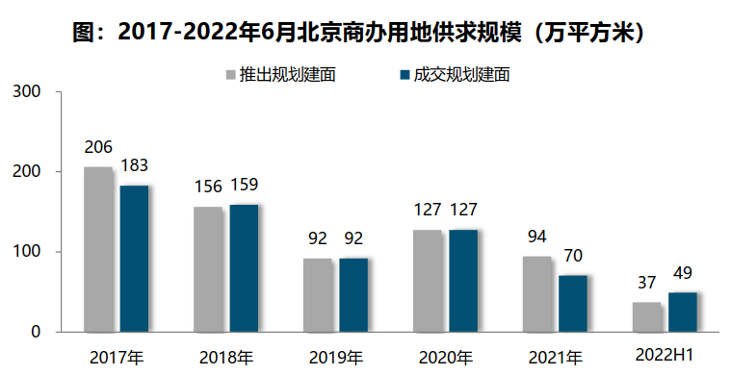
2022年上半年北京商办用地市场相对冷清，7宗商办地块均以底价成交，楼面价10643元/平方米，同比降低34%，平均溢价率不足1%。自2018年以来，北京商办用地多以底价成交，溢价率将至冰点。
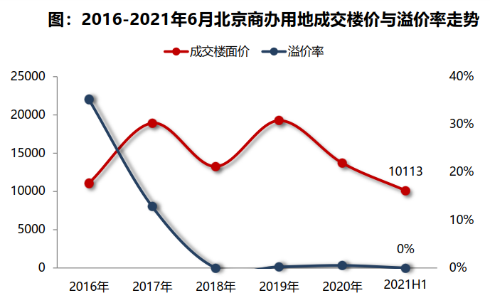
2022年上半年商办用地具体成交信息如下：
地块名称 | 详细规划 | 建设用地面积(㎡) | 规划建筑面积(㎡) | 容积率 | 成交日期 | 成交价(万元) | 成交楼面价(元/㎡) | 溢价率
北京经济技术开发区亦庄新城0303街区C14C-3地块F3其他类多功能用地 | F3其他类多功能用地 | 17308.8 | 86544 | ≤5.0 | 2022年6月23日 | 91400 | 10561 | 0
北京大兴国际机场临空经济区 DX12-0105-6006、6009 地块F3其他类多功能用地 | F3其他类多功能用地 | 59169.74 | 130173.43 | ≤2.2 | 2022年4月29日 | 131600 | 10110 | 0
北京大兴国际机场临空经济区(北京部分)0205街区DX09-0103-0205地块B4综合性商业金融服务业用地 | B4综合性商业金融服务业用地 | 12066.9 | 18100.35 | 1.5 | 2022年3月1日 | 9400 | 5193 | 0
北京经济技术开发区亦庄新城0902街区JG01-07地块F3其他类多功能用地 | F3其他类多功能用地 | 15178.6 | 45535.8 | 3 | 2022年2月8日 | 58400 | 12825 | 0
北京市怀柔区怀北、雁栖镇HR00-0211-6031地块〔城市客厅B地块(北侧地块)〕F3其他类多功能用地(怀柔科学城核心区及周边土地一级开发项目) | F3其他类多功能用地 | 19258.58 | 38517.17 | 2 | 2022年1月19日 | 28400 | 7373 | 0
北京市怀柔区北房镇、怀北镇HR00-0211-6027、6028、6029、6030地块(城市客厅C地块)F3其他类多功能用地(怀柔科学城核心区及周边土地一级开发项目) | F3其他类多功能用地 | 28547.88 | 51828.53 | 1.82 | 2022年1月19日 | 37700 | 7274 | 0

根据2022年2季度北京市城市地价监测结果显示，北京市监测地价整体表现为上涨的趋势，增幅较1季度略有扩大，环比增长率为0.93%。2022年2季度商服用途环比增长率为0.15%，较上季度减少约0.3个点位。
2021年1季度至2022年2季度北京市商服用地地价增长率走势图
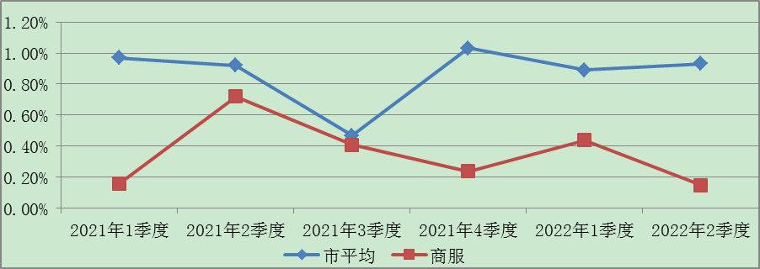
3.房地产开发
根据北京市统计局公布的数据，2022年上半年，北京市市房地产开发企业房屋新开工面积为803万平方米，同比下降11.7%。其中，住宅新开工面积为415.6万平方米，同比下降18.9%；办公楼为28.1万平方米，同比下降21.2%；商业营业用房为46.2万平方米，增长38.8%。
全市房屋竣工面积为427.4万平方米，同比下降27.5%。其中，住宅竣工面积为214万平方米，下降19.2%；办公楼为101.6万平方米，增长53.6%；商业营业用房为24.2万平方米，下降49.2%。
4.房地产市场供需情况
（1）办公
供应面：来自中国指数研究院的数据，2022年2季度北京市办公用房批准上市套数仅为47套，上半年累计188套；批准上市面积为3.21万平方米，上半年累计9.28万平方米。套数和面积均为自2016年以来的最低，上半年合计值亦未达到21年4季度水平。
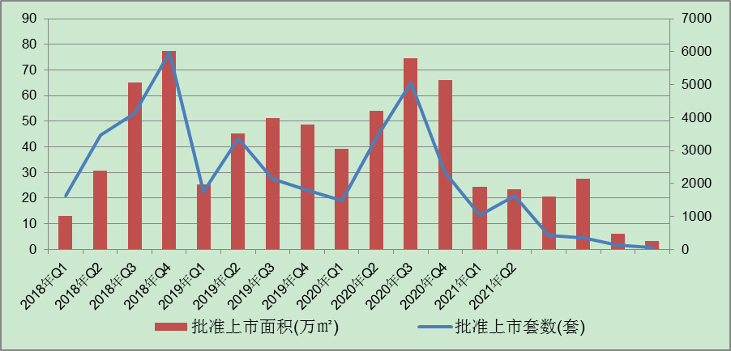
2022年上半年仅朝阳、海淀、顺义、大兴及怀柔五区有办公用房批准上市，其中大兴区占比47%，朝阳、顺义、怀柔较为平均，合计占比与大兴区相当，为47%，海淀占比6%。
销售市场：2022年2季度，办公用房销售面积12.57万平方米，环比增长45.5%，同比下降39.2%；上半年办公用房累计销售面积21.21万平方米，同比下降55.6%。2022年2季度办公用房销售套数750套，环比下降20.1%，同比下降53%；上半年办公用房累计销售套数1689套，同比下降34.8%。
2022年2季度办公用房销售排名
项目排名（前十名） |  |  | 区域排名 |  | 环线排名
项目名称 | 区县 | 成交均价(元/㎡) | 区域名称 | 成交均价(元/㎡) | 环线名称 | 成交均价(元/㎡)
北京金茂府 | 丰台区 | 64073 | 丰台区 | 43316 | 三至四环间 | 64073
北京诺德中心 | 丰台区 | 49600 | 朝阳区 | 39405 | 四至五环间 | 29479
K2百合湾 | 通州区 | 48386 | 海淀区 | 32372 | 二至三环间 | 28422
运河上筑中心 | 通州区 | 42977 | 石景山区 | 30231 | 五至六环间 | 25427
悦荣中心 | 丰台区 | 42600 | 怀柔区 | 30000 | 六环外 | 19296
城志畅悦园 | 朝阳区 | 41862 | 西城区 | 25000
同和中心 | 大兴区 | 39500 | 大兴区 | 22401
世界侨商中心 | 通州区 | 38000 | 门头沟区 | 21594
苹果园6号 | 石景山区 | 37863 | 通州区 | 20577
中国铁建·环保嘉苑 | 海淀区 | 32391 | 顺义区 | 18771
 |  |  | 昌平区 | 16763
 |  |  | 平谷区 | 15024
 |  |  | 房山区 | 10018

租赁市场：2022年上半年，北京写字楼市场的市场租赁需求在一季度尚能表现平稳，但进入二季度，受到疫情再次爆发的影响，北京主要行政区（如朝阳、海淀、东城、丰台等）不得不采取严格的防疫政策，直接影响到写字楼市场开展正常的租赁活动，导致市场活跃度出现下滑。
上半年，CBD及丽泽仍旧是租赁成交最为活跃的商务区，这两个区域占据了上半年北京写字楼市场新租、扩租、搬迁成交量的半壁江山。其中CBD租赁成交量占比为23.7%，丽泽板块租赁成交量占比为27.2%，其他商务区在上半年也有部分租赁成交案例，但整体市场活跃度相对不足、成交量较为有限。
2022年上半年度北京市写字楼租赁成交板块分布图
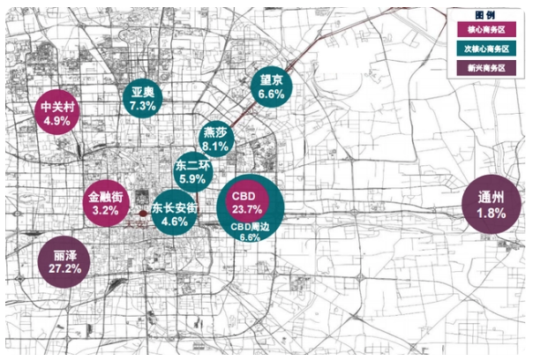
综合来看，二季度北京写字楼市场新租交易总量环比下降30%；净吸纳量自2020年第三季度以来首次出现负值；二季度北京全市和五大核心商圈甲级写字楼市场净吸纳量为7.4万和1.7万平方米，分别环比下降60.3%和74.5%。
从空置率来看，二季度，北京整体甲级写字楼市场空置率环比下降0.4个百分点，同比下降3.6个百分点至13.9%，五大核心商圈空置率环比与上季度持平，同比下降1.0个百分点至9.0%。
虽然疫情的再次暴发令整体市场成交有所下滑，但北京全市和五大核心商圈甲级写字楼租金水平受影响则相对有限，各自环比下降0.6%，同比上升2.1%至每月每平方米人民币332.7元和386.0元。
2022年二季度，北京甲级写字楼市场仅有一个新项目入市，即位于通州运河商务区的新光大中心2A座写字楼（7.4万平方米）。疫情的复发抑制了写字楼租赁需求，同时叠加部分租户退租的影响，使得单季度北京市净吸纳量为-10750平方米。2022年上半年，全市累计净吸纳量为8.47万平方米，较去年同期下降78.3%。
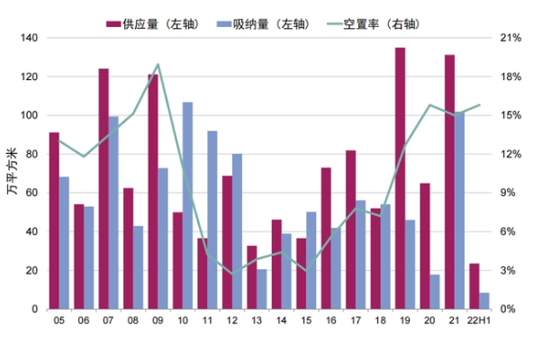
（2）商业
供应面：来自中国指数研究院的数据，2022年2季度北京市商业用房批准上市套数17套，批准上市面积为7.04万平方米；批准上市套数同比下降95.7%，环比下降58.5%，批准上市面积同比下降34%，环比下降40.8%。套均面积由2021年2季度的269平方米增至4141平方米。
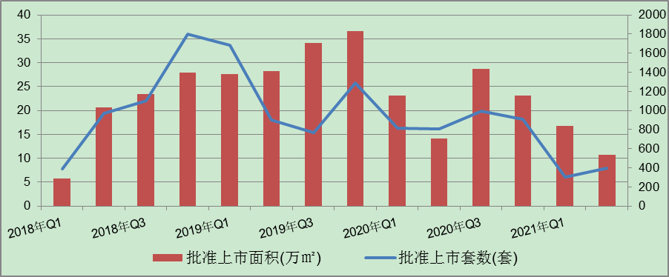
2022年上半年北京市商业用房批准上市套数共计58套，同比下降92%；批准上市面积共计18.94万平方米，同比下降31%；套均面积由2021年上半年的392平方米增至3265平方米。商业用房累计可售套数4341套，低于2021年同期27个百分点；可售面积158.45万平方米，较2021年同期增加8.1%；可售套均面积由2021年上半年的245.9平方米增至365平方米。
2022年上半年商业用房的供应均在远郊区，其中：大兴占比66.6%、怀柔占比32%，顺义占比1.4%。
销售市场：2022年2季度，商业用房销售面积23.59万平方米，同比、环比均增长1.1倍；销售套数565套，同比增加7%，环比增加39.2%。2022年上半年商业用房销售面积共计34.79万平方米，同比增长28.8%；销售套数971套，同比增长3.6%。
2022年2季度商业用房销售排名
项目排名（前十名） |  |  | 区域排名 |  | 环线排名
项目名称 | 区县 | 成交均价(元/㎡) | 区域名称 | 成交均价(元/㎡) | 环线名称 | 成交均价(元/㎡)
中骏天宸 | 西城区 | 75188 | 西城区 | 70540 | 二环内 | 70000
正商明苑 | 丰台区 | 72000 | 东城区 | 43647 | 三至四环间 | 39868
太阳星城 | 朝阳区 | 70000 | 朝阳区 | 37593 | 二至三环间 | 30749
四合上院 | 西城区 | 70000 | 丰台区 | 37088 | 四至五环间 | 20452
中昂时代广场 | 门头沟区 | 66852 | 通州区 | 24331 | 五至六环间 | 20339
西山甲一号 | 丰台区 | 63999 | 怀柔区 | 23850 | 六环外 | 15924
东坝福园 | 朝阳区 | 61527 | 顺义区 | 20504
悦荣中心 | 丰台区 | 55867 | 大兴区 | 20503
国门智慧城 | 顺义区 | 52627 | 昌平区 | 20335
TBD万科天地 | 昌平区 | 51591 | 石景山区 | 17833
 |  |  | 密云区 | 15454
 |  |  | 平谷区 | 15000
 |  |  | 门头沟区 | 13307
 |  |  | 房山区 | 11444
 |  |  | 海淀区 | 7414
5.产业政策情况
（1）全国政策
2021年3月26日，中国银保监会办公厅、住房和城乡建设部办公厅、中国人民银行办公厅发布《关于防止经营用途贷款违规流入房地产领域的通知》（以下简称‘《通知》’）。《通知》提出，一是加强借款人资质核查。切实加强经营用途贷款“三查”，落实好各项授信审批要求。二是加强信贷需求审核。要对经营用途贷款需求进行穿透式、实质性审核，不得因抵押充足而放松对真实贷款需求的审查，不得向资金流水与经营情况明显不匹配的企业发放经营性贷款。三是加强贷款期限管理。要根据借款人实际需求合理确定贷款期限。对期限超过3年的经营用途贷款进一步加强内部管理，确保资金真正用于企业经营。四是加强贷款抵押物管理。要合理把握贷款抵押成数，重点审查房产交易完成后短期内申请经营用途贷款的融资需求合理性。五是加强贷中贷后管理。要严格落实资金受托支付要求，加强贷后资金流向监测和预警。要和借款人签订资金用途承诺函，明确一旦发现贷款被挪用于房地产领域的要立刻收回贷款，压降授信额度，并追究相应法律责任。六是加强银行内部管理。要落实主体责任，完善内部制度，强化内部问责，加强经营用途贷款监测分析和员工异常行为监控。七是加强中介机构管理。建立合作机构“白名单”。对存在协助借款人套取经营用途贷款行为的中介机构，一律不得进行合作。房地产中介机构不得为购房人提供或与其他机构合作提供房抵经营贷等金融产品的咨询和服务，不得诱导购房人违规使用经营用途资金。
2021年12月20日，人民银行和银保监会联合印发《关于做好重点房地产企业风险处置项目并购金融服务的通知》（下称《通知》），鼓励银行业金融机构做好重点房地产企业风险处置项目并购的金融支持。明确金融机构“并购贷”支持出现房企项目并收购，并购资金不纳入‘三条红线’、‘两集中’管理。
2022年4月，央行、外汇局提出因城市策实施好差别化住房信贷政策，合理确定辖区内商业性个人住房贷款的最低首付款比例、最低贷款利率要求。金融机构要区分项目风险与企业集团风险，加大对优质项目的支持力度，不盲目抽贷、断贷、压贷，不搞‘一刀切’，保持房地产开发贷款平稳有序投放。
2022年5月25日，国务院召开全国稳经济大盘电视电话会议，出台稳经济“6方面33项”一揽子政策，着眼于稳供给、扩需求、稳预期，大力推动经济回归正常轨道，确保经济运行在合理运行区间。
（2）地方政策
2021年2月8日，北京市2021年商务工作会议以电视电话会议形式召开。会议总结了“十三五”时期和2020年商务工作，明确“十四五”时期发展重点，部署2021年重点任务。会议要求，2021年要以构建新发展格局为引领，努力实现“十四五”商务发展良好开局，着力推进五项重点工作：
1）着力推进“两区”和服贸会平台建设，打造改革开放的“北京样板”。狠抓“两区”建设251项任务实施，差异化探索制度创新，示范性打造特色园区，系统性推进项目落地，创新型谋划开放政策。高水平办好2021年服贸会。
2）着力推动消费高品质发展，助力畅通国内大循环。建设国际消费中心城市，实施商业设施提质行动、多元消费培育行动、消费品牌培育行动、数字赋能行动、国际化消费提升行动。
3）着力稳住外贸外资基本盘，为国内国际双循环相互促进创造良好条件。推进贸易创新发展，探索组建促进出口联盟，支持外贸综合服务、跨境电商等新模式新业态发展，推动数字贸易试验区建设。提升双向投资质量，健全外资促进体系，优化投资管理服务体系，完善对外投资合作体系。
4）着力提升服务和保障水平，为“四个服务”贡献商务力量。加强便民商业体系建设，构建支撑高精尖经济结构的优质商务服务业体系，做好商务供应服务保障。
5）着力增强商务工作效能，统筹好发展和安全。强化政治引领，坚持系统观念，继续抓好常态化疫情防控，防范化解各类风险隐患。切实提高新发展格局下做好商务工作的专业化能力。
北京商务局围绕“建设国际消费中心城市”推出了促进消费的“十大专项行动”。2021年，北京消费季活动将重点围绕国际消费中心城市建设持续开展，助力北京不断提升全球枢纽度、创新引领度、产业支撑度、生态融合度和政策开放度。通过系列促消费活动，不断提升“京品”品牌影响力和文旅服务消费能级，挖掘体育服务消费潜力，扩大教育服务消费规模，培育健康服务消费市场，满足多层次、多样化、个性化消费需求。
2021年2月10日，北京银保监局、人行营业管理部发布《关于加强个人经营性贷款管理 防范信贷资金违规流入房地产市场的通知》。要求严格实施贷前调查，加强客户资质和信用状况审核，关注客户获得经营性贷款借款人资格的时间，审慎发放仅以企业实际控制人身份申请的个人经营性贷款，审慎向近期申请过个人住房按揭贷款或购买住房的客户发放个人经营性贷款。切实加强支付管理，严格执行受托支付制度，对借款人受托支付对象的资质和背景情况予以关注，防止信贷资金转入与借款人经营活动无关的账户。尽职落实贷后管理，采取有效措施跟踪贷款资金使用情况，及时关注借款人经营及变化情况。
2021年4月22日，北京市住房和城乡建设委员会发布《关于进一步加强房地产市场秩序整治工作的通知》，工作目标是重点针对近期群众反映强烈的机构炒作学区房、经营贷违规进入楼市、群租房治理等问题，依法从严惩处，形成高压态势，规范市场秩序；引导房地产开发企业、房地产经纪机构、住房租赁企业及从业人员增强守法意识，自觉守法守规经营，共同营造良好市场环境；切实解决群众关切的问题，推动解决重点民生诉求，研究形成巩固成果、防止问题反弹的日常管理长效工作机制，确保房地产市场平稳健康发展。
2022年6月4日，北京市人民政府印发《北京市统筹疫情防控和稳定经济增长的实施方案》，要求出台存量国有建设用地盘活利用、功能混合等规划土地激励政策。要求危旧楼房成套化改造项目增加规模须符合建筑规模管控。推动企业将存量商办用房转换为配套重点功能区和产业园区的人才租赁房、保障性租赁住房。
2022年6月7日，北京市住房城乡建设委发布《北京市城市更新条例》意见稿，其中包括以推动老旧厂房、低效产业园区、老旧低效楼宇、传统商业设施等存量空间资源提质增效为主的产业类城市更新。另，为完善城市功能和补齐城市短板，允许存量建筑用途转换。建筑用途转换经批准后，土地用途可兼容或变更。市规划自然资源管理部门应当制定具体规则，明确用途转换和兼容使用的正负面清单、比例管控等政策要求和技术标准。
6.可预见未来
2022年上半年，叠加春节及疫情反复的影响，办公市场的整体活跃度减弱，租金出现下滑，空置率有所上升。年初北京市经济稳步恢复，北京市政府出台的多项措施激励，商业物业表现相对平稳，但5月份疫情再次袭来，冲击实体消费，也使商业物业受到波及。得益于北京市商办物业的稳健性，在疫情得到有效控制以及北京市政府各项政策措施的扶持下，经济稳步恢复，商办类物业市场也逐步体现出一定的活跃度。预计2022年后半年商办类物业的整体市场表现平稳。
（二）估价对象所在区域相应用途房地产市场状况
估价对象位于丰台区，丰台区是北京中心城区，与8个区接壤。东邻朝阳区，北与东城区、西城区、海淀区、石景山区相邻，西北与门头沟区、西南与房山区、东南与大兴区相邻。毗邻京津、京保石两个支撑京津冀协同发展的轴线，具有交通便利和产业协同发展的优势。北京城市总体规划赋予丰台区的功能定位是“首都高品质生活服务供给的重要保障区，首都商务新区，科技创新和金融服务的融合发展区，高水平对外综合交通枢纽，历史文化和绿色生态引领的新型城镇化发展区”。丰台区发展的四大重点区域是南中轴地区、丽泽金融商务区、中关村丰台园区、河西地区。
辖区面积305.5平方公里，地势西高东低。永定河自北而南、长约14.3公里的河段，将丰台区分为东西两部分，河东地区179.4平方公里，河西地区126.1平方公里。共设有26个街镇，截至目前统计，常住人口为201.5万人。
2022年地区生产总值2061.8亿元；一般公共预算收入预计完成137.6亿元；社会消费品零售额实现1328.8亿元。产业结构不断优化，金融、科技、文化、商务成为全区主要发展产业。
估价对象所在区域以住宅项目为主，主要商业类型为社区配套商业，商业繁华度一般。估价对象现状为湖南省益阳市人民政府驻北京联络处，根据评估专业人员对北京市同类商业用房租金情况了解，同类商业用房建筑面积租金水平约为3元/平方米·日。

三、最高最佳利用分析
所谓最高最佳使用是指房地产评估要以房地产的最高最佳使用为前提。最高最佳使用是估价对象的一种最可能的使用，这种最可能的使用是法律上允许、技术上可能、经济上可行，经过充分合理的论证，并能给估价对象带来最高价值的使用。
本次评估的估价目的是为估价委托人了解估价对象房地产市场租金水平提供参考依据，估价对象规划用途为商业，现状亦作为商业（招待所）使用。因此，本次评估不以最高最佳利用状况为估价前提，估价对象用途即为规划及现状利用用途——商业。

四、估价方法适用性分析
由于本次评估是为为估价委托人了解估价对象的房地产市场租金水平，因此评估专业人员在认真分析研究估价对象的相关资料，并通过对邻近地区同类物业调查的基础上，确定如下技术路线：
根据《房地产估价规范》（GB/T 50291-2015）的评估程序采用比较法求取估价对象房地产市场租金水平。
（一）估价方法的选用
根据《房地产估价规范》（GB/T 50291-2015），估价方法主要有比较法、收益法、成本法、假设开发法四种估价方法。四种估价方法的定义及适用条件如下：
比较法：比较法是选取一定数量的可比实例，将它们与估价对象进行比较，根据其间的差异对可比实例成交价格进行处理后得到估价对象价值或价格的方法。比较法主要用于同类房地产数量较多、经常发生交易且具有一定可比性的房地产。
收益法：收益法是预测估价对象的未来收益，利用报酬率或资本化率、收益乘数将未来收益转换为价值得到评估价值或价格的方法。收益法适用于估价对象或其同类房地产通常有租金等经济收入的收益性房地产。
成本法：成本法是测算估价对象在价值时点的重置成本或重建成本和折旧，将重置成本或重建成本减去折旧得到估价对象价值或价格的方法。新近开发完成的房地产、可以假设重新开发的现有房地产、正在开发的房地产、计划开发的房地产，均可采用成本法进行评估。对很少发生交易而限制了比较法运用，又没有经济收入或没有潜在经济收入而限制了收益法运用的房地产通常也适用成本法进行评估。
假设开发法：假设开发法是求得估价对象后续开发的必要支出及应得利润和开发完成后的价值，将开发完成后的价值减去后续开发的必要支出及应得利润得到估价对象价值或价格的方法。假设开发法适用于具有开发或再开发潜力且开发完成后的价值可以采用比较法、收益法等成本法以外的方法测算的房地产。
评估专业人员根据估价对象的特点、实际情况以及估价目的，对上述估价方法分析如下：
估价方法 | 适用性分析 | 是否选用
比较法 | 估价对象位于北京市丰台区莲香园，为商业用房，该类物业交易较为活跃，且近期周边有同类或类似的房地产租赁交易案例，故可采用比较法。 | 是
收益法 | 估价对象属于收益性房地产。收益法为通过预期收益（租赁或经营收入）推算房地产价值的方法，本次估价目的为市场租金水平评估，故不适用收益法。 | 否
成本法 | 估价对象为已建成物业，但本次估价目的为市场租金水平评估，故不适用成本法。 | 否
假设开发法 | 估价对象已按规划完成开发建设且处于正常运营状态，且为房地产市场租金评估，故不符合假设开发法应用条件及适用范围。 | 否
综上所述，本次评估根据估价对象的特点和实际状况，采用比较法进行测算，评估估价对象房地产市场租金。
（二）估价的思路
比较法是选取一定数量的可比实例，将它们与估价对象进行比较，根据其间的差异对可比实例成交价格进行处理后得到估价对象价值或价格的方法。其计算公式为：
房地产市场租金＝可比实例房地产租赁价格×市场状况调整系数×交易情况修正系数×权益状况调整系数×区位状况调整系数×实物状况调整系数

五、估价测算过程
本次评估比较法应用中，根据评估专业人员所掌握的市场资料，采用房地产交易中的替代原则，选取与估价对象类似用途的案例，并分别进行交易时间、交易情况、房地产状况（权益、区位、实物）的修正和调整。
比较价值＝比较案例房地产价格×（待估房地产交易情况指数/比较案例交易情况指数）×（待估房地产价值时点房地产价格指数/比较案例交易日期房地产价格指数）×…×（待估房地产权益状况条件指数/比较案例房地产权益状况条件指数）×（待估房地产区位状况条件指数/比较案例房地产区位状况条件指数）×（待估房地产实物状况条件指数/比较案例房地产实物状况条件指数）
根据评估专业人员所掌握的市场资料，采用房地产交易中的替代原则，选取与估价对象类似用途的案例，并分别进行交易情况、市场状况、房地产状况（权益、区位、实物）的修正和调整。
估价对象及各案例位置如下：
案例位置

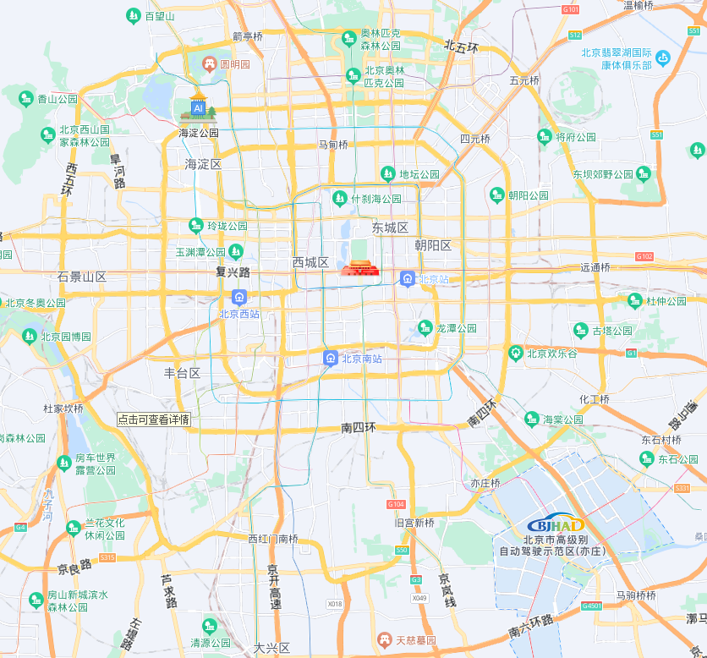
案例B
案例C
案例A

表1：比较因素条件说明及指数表
比较因素 |  | 估价对象 |  | 案例：A |  | 案例：B |  | 案例：C
 |  | 北京市丰台区莲香园1号楼1至3层1-3商业用房 |  | 丰台区三路居 |  | 海淀区吴家村路 |  | 大兴区黄村镇兴华中路
交易价格（元/㎡·天） |  | 待估 |  | 3.2 |  | 3.6 |  | 2.7
价格内涵（统一价格基础） |  | 建筑面积单价（含税）；不包含物业管理费、能源费、房地产经纪公司服务费等 |  | 建筑面积单价（含税）；不包含物业管理费、能源费、房地产经纪公司服务费等 |  | 建筑面积单价（含税）；不包含物业管理费、能源费、房地产经纪公司服务费等 |  | 建筑面积单价（含税）；不包含物业管理费、能源费、房地产经纪公司服务费等
交易时间 |  | 2023-3 | 100 | 2023-3 | 100 | 2023-3 | 100 | 2023-3 | 100
交易情况 |  | 正常 | 100 | 正常 | 100 | 正常 | 100 | 正常 | 100
权益状况 | 用途 | 商业 | 100 | 商业 | 100 | 商业 | 100 | 商业 | 100
区位状况 | 商业繁华度 | 一般 | 100 | 较好 | 102 | 一般 | 100 | 一般 | 100
区位状况 | 交通便捷度 | 较好 | 100 | 较好 | 100 | 较好 | 100 | 一般 | 98
区位状况 | 公共配套设施 | 较好 | 100 | 较好 | 100 | 较好 | 100 | 一般 | 98
区位状况 | 基础设施水平 | 七通 | 100 | 七通 | 100 | 七通 | 100 | 七通 | 100
区位状况 | 环境状况 | 较好 | 100 | 较好 | 100 | 较好 | 100 | 较好 | 100
区位状况 | 临街状况 | 单面临街 | 100 | 单面临街 | 100 | 双面临街 | 102 | 单面临街 | 100
区位状况 | 可视性 | 较好 | 100 | 较好 | 100 | 较好 | 100 | 较好 | 100
区位状况 | 人流量 | 一般 | 100 | 较大 | 105 | 较大 | 105 | 一般 | 100
区位状况 | 土地级别 | 四级 | 100 | 三级 | 105 | 四级 | 100 | 六级 | 90
实物状况 | 现状用途 | 招待所 | 100 | 四星酒店 | 115 | 三星酒店 | 110 | 三星酒店 | 110
实物状况 | 建筑面积  （㎡） | 1500 | 100 | 9283.9 | 102 | 11398.58 | 102 | 4400 | 102
实物状况 | 建筑结构 | 钢混 | 100 | 钢混 | 100 | 钢混 | 100 | 钢混 | 100
实物状况 | 内部装修维护情况 | 较好 | 100 | 较好 | 100 | 较好 | 100 | 较好 | 100
实物状况 | 长租 | 是 | 100 | 是 | 100 | 是 | 100 | 是 | 100
实物状况 | 建成年代 | 1998 | 100 | 2015 | 105 | 1996 | 100 | 1982 | 95

表2：因素修正及调整系数表
比较因素 |  | 案例：A |  | 案例：B |  | 案例：C
交易时间 |  | 100/ | 100 | 100/ | 100 | 100/ | 100
交易情况 |  | 100/ | 100 | 100/ | 100 | 100/ | 100
权益状况 | 用途 | 100/ | 100 | 100/ | 100 | 100/ | 100
区位状况 | 商业繁华度 | 100/ | 102 | 100/ | 100 | 100/ | 100
区位状况 | 交通便捷度 | 100/ | 100 | 100/ | 100 | 100/ | 98
区位状况 | 公共配套设施 | 100/ | 100 | 100/ | 100 | 100/ | 98
区位状况 | 基础设施水平 | 100/ | 100 | 100/ | 100 | 100/ | 100
区位状况 | 环境状况 | 100/ | 100 | 100/ | 100 | 100/ | 100
区位状况 | 临街状况 | 100/ | 100 | 100/ | 102 | 100/ | 100
区位状况 | 可视性 | 100/ | 100 | 100/ | 100 | 100/ | 100
区位状况 | 人流量 | 100/ | 105 | 100/ | 105 | 100/ | 100
区位状况 | 土地级别 | 100/ | 105 | 100/ | 100 | 100/ | 90
实物状况 | 现状用途 | 100/ | 115 | 100/ | 110 | 100/ | 110
实物状况 | 建筑面积  （㎡） | 100/ | 102 | 100/ | 102 | 100/ | 102
实物状况 | 建筑结构 | 100/ | 100 | 100/ | 100 | 100/ | 100
实物状况 | 内部装修维护情况 | 100/ | 100 | 100/ | 100 | 100/ | 100
实物状况 | 长租 | 100/ | 100 | 100/ | 100 | 100/ | 100
实物状况 | 建成年代 | 100/ | 105 | 100/ | 100 | 100/ | 95
建筑面积租赁价格（元/㎡•天） |  | 3.2 |  | 3.6 |  | 2.7
比较价值（元/㎡•天） |  | 2.3 |  | 3 |  | 2.9

本次评估所选取的各可比案例与估价对象相似程度接近；通过前述各因素的修正及调整，各可比案例比较结果较为接近。因此，本次评估取三个比较价值的简单算术平均值作为估价对象的最终结果。
估价对象房地产市场租金＝（2.3＋3＋2.9）÷3＝2.7（元/平方米•天）

六、估价结果确定
评估专业人员根据估价的目的，按照估价的程序，采用科学的估价方法，在认真分析现有资料的基础上，结合本次估价的特殊要求，通过仔细测算和认真分析各种影响房地产租赁价格的因素，确定估价对象于价值时点的房地产市场租金水平为人民币2.7元/㎡•天（含税价）。

评估结果明细表
价值类型 | 房屋所有权证编号 | 房屋坐落 | 可出租建筑面积（m²） | 年租金（万元） | 日租金（元/日•㎡）
市场租金 | X京房权证丰字第403124号 | 北京市丰台区莲香园1号楼1至3层1-3商业用房 | 1500 | 148 | 2.7

因估价对象需要继续保持益阳市在北京的唯一窗口功能，在追求经济效益的同时兼顾社会效益，承租方的经营活动内容继续以提供益阳特色餐饮和客房、会议服务等为主，并协助联络处做好接待服务、政务服务等工作。所以实际签订价格将受上述因素影响，本次在估价结果的基础上适当下浮，建议市场租金水平的70%为起租价格。故，本次评估估价对象建议起租租金水平为人民币1.9元/㎡•天，年租金为104万元。

附 件
- 《估价委托书》
- 估价对象所在位置示意图
- 估价对象实地查勘情况和相关照片
- 《房屋所有权证》[X京房权证丰字第403124号] 复印件
- 《说明》
- 《建成年代说明》
- 估价委托人《驻北京联络处登记证（副本）》复印件
- 房地产估价机构《营业执照（副本）》复印件
- 房地产估价机构估价资质证书复印件
- 评估专业人员执业证书复印件

